les écolos

LO

PCF

RE

RN

LR

NPA

FI

PS

`

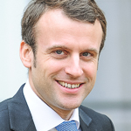

Macron

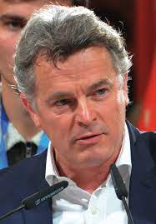

Fabien Roussel

quel(le) leader ?

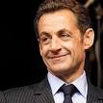

Sarkozy

Ciotti

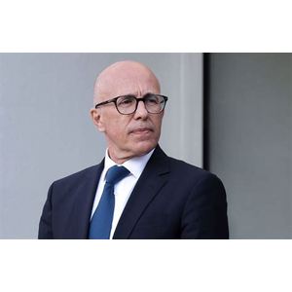

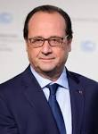

Hollande



Olivier Faure

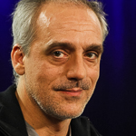

Philipe

Poutou



Nathalie Artaud

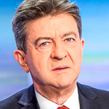

Mélenchon



Jadot

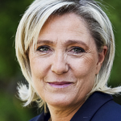

Marine le Pen

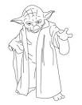

Maître Jedi de la

En suivant le power point, relie les leaders à leur parti.

politique française

tu es devenu(e ) !!!